|  |  |  |
| --- | --- | --- |
| Министерство науки и высшего образования  Российской Федерации | | |
| Федеральное государственное бюджетное  образовательное учреждение высшего образования | | |
| «Новосибирский государственный технический университет» | | |
|  | | |
| Теоретической и прикладной математики | | |
|  | | |
| Лабораторная работа № 3 | | |
| по дисциплине «Логическое программирование» | | |
| ***Внутренняя база данных Турбо - Пролога*** | | |
|  | | |
|  | | |
|  | Факультет: | ПМИ |
| Группа: | ПМИ-02 |
| Вариант: | 7 |
| Студент: | Сидоров Даниил, |
|  | Дюков Богдан |
| Преподаватель: | Авдеенко Т. В., |
|  | Целебровская М. Ю.  . |
|
|  |  |
|  | | |
| Новосибирск | | |
| 2022 | | |

1. **Цель работы**

Понять принципы создания, управления и использования внутрен­них баз данных в Турбо-Прологе, научиться использовать их при про­ектировании программ.

1. **Задание 1.**

а) напишите на Турбо-Прологе программу (используя внутреннюю базу данных), позволяющую спрашивать у пользователя, каким языком он владеет, и записывать ответы в базу данных. За основу можно взять следующую схему, сделав соответствующие изменения:

ЯЗЫК (итальянский).

ЯЗЫК (немецкий).

ЯЗЫК (японский).

ЯЗЫК (французский).

ЯЗЫК (английский).

ДИАЛОГ:- WRITE (‘Введите Ваше имя :’),

READ (Имя) , ЯЗЫК(Яз),

WRITE (Знаете ли вы),

WRITE (Яз),

WRITE (‘язык’),

READ (да),

ASSERT (ВЛАДЕЕТ(Имя, Яз)),

FAIL.

б) в базу данных включите факты: ЯЗЫК(...), ВЛАДЕЕТ ( _ , _ );

в) измените программу, включив в нее предикаты чтения базы данных из файла и записи в файл по окончании сеанса работы.

1. **Листинг программы**

database

language(symbol)

know(symbol,symbol)

predicates

nondeterm choice(integer)

menu

nondeterm repeat

clauses

language(english).

language(japanese).

language(italian).

language(german).

language(french).

choice('1'):-

write("What is your name?\n"),

readln(Name),

language(Lang),

write("Do you know ",Lang,"?\n"),

readln(Answer),

Answer="yes",

assert(know(Name,Lang)),

fail.

choice('2'):-

write("What is the new language?\n"),

readln(Line),

assert(language(Line)).

choice('3'):-

write("Polyglots:\n"),

know(Name,Lang),

write(Name," knows ",Lang),nl.

choice('4'):-

write("Languages:\n"),

language(Lang),

write(Lang),nl.

choice('s'):-

write("Input file name of database\n"),

save("C:\Users\danys\Desktop\database"),

write("Information saved successfully\n").

choice('l'):-

existfile("C:\Users\danys\Desktop\database"),!,

consult("C:\Users\danys\Desktop\database"),

write("Information loaded successfully\n");

write("No such file or wrong path!!\n").

choice('d'):-

retractall(_),

write("Information deleted successfully\n").

choice('0'):- !.

menu :-

repeat,

write("------------------------------------\n"),

write("Make your choice:\n"),

write("1 - add information about you\n"),

write("2 - add language to database\n"),

write("3 - show all people\n"),

write("4 - show all known languages\n"),

write("s - save database in file\n"),

write("l - load database from file\n"),

write("d - delete database\n"),

write("0 - exit\n"),

readchar(Choice),

choice(Choice),

Choice='0',

!.

repeat.

repeat:- repeat.

goal

menu.

1. **Результаты выполнения**

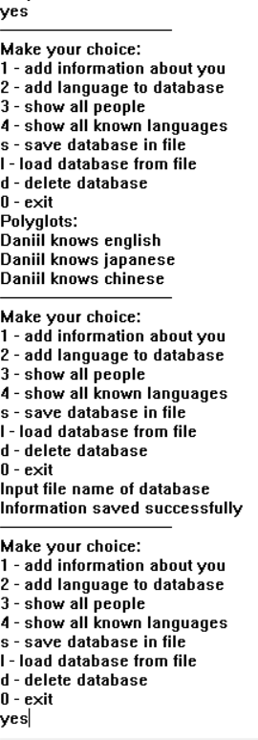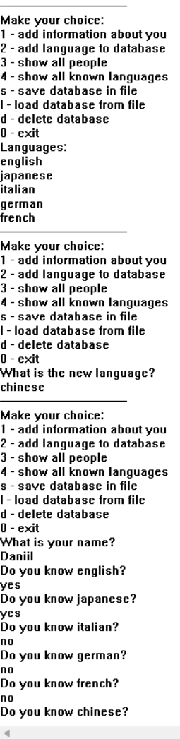

1. **Задание 2.**

Измените свое индивидуальное задание из лабораторной рабо­ты № 2 таким образом, чтобы все основные факты вашей программы хра­нились во внутренней базе данных (считывались из файла, обрабатывались программой и снова записывались в файл). При этом введите диалог с поль­зователем для добавления или удаления фактов в базу данных.

1. **Листинг программы**

**domains**

**size=symbol**

**typeOfclothing=symbol**

**price=unsigned**

**clothing=clothes(typeOfclothing,price,size).**

**database**

**clothes(typeOfclothing,price,size)**

**predicates**

**nondeterm availableSizes(typeOfclothing,size)**

**nondeterm availableSizesW(typeOfclothing,size)**

**nondeterm allTypeOfSize(typeOfclothing,size)**

**nondeterm clothingPrices(typeOfclothing,price)**

**nondeterm sortByPriceAndSize(unsigned,size,typeOfclothing)**

**nondeterm bothSize(size,size,typeOfclothing)**

**nondeterm buyingTwoClothes(typeOfclothing,unsigned,size)**

**nondeterm moreExpensive(price)**

**nondeterm mostExpensiveClothing(clothing)**

**nondeterm mostExpensiveClothingW(clothing)**

**nondeterm nearMostExpensiveClothing(clothing,unsigned)**

**nondeterm acceptablePriceRange(unsigned,unsigned,clothing)**

**nondeterm moreCheap(price)**

**nondeterm cheapestClothes(clothing)**

**nondeterm choice(integer)**

**menu**

**nondeterm repeat**

**clauses**

**availableSizesW(TypeOfclothing,Size):- clothes(TypeOfclothing,_,Size) and write(Size),nl.**

**availableSizes(TypeOfclothing,Size):- clothes(TypeOfclothing,_,Size).**

**allTypeOfSize(TypeOfclothing,Size):- clothes(TypeOfclothing,_,Size) and write(TypeOfclothing),nl.**

**clothingPrices(TypeOfclothing,Price):- clothes(TypeOfclothing,Price,_) and write(Price),nl.**

**sortByPriceAndSize(Budget,Size,TypeOfclothing):-clothes(TypeOfclothing,Price,Size) and Budget>=Price and write(TypeOfclothing," ",Price),nl.**

**bothSize(Size1,Size2,TypeOfclothing):- availableSizes(TypeOfclothing,Size1) and availableSizes(TypeOfclothing,Size2) and write(TypeOfclothing),nl.**

**buyingTwoClothes(TypeOfclothing,Budget,Size):- clothes(TypeOfclothing,Price1,Size) and clothes(TypeOfclothingOther,Price2,Size) and Price1 + Price2<=Budget and TypeOfclothing<>TypeOfclothingOther and write(TypeOfclothing," ",Price1," ",TypeOfclothingOther," ",Price2),nl.**

**acceptablePriceRange(Min,Max,clothes(TypeOfclothing, Price, Size)):- clothes(TypeOfclothing,Price,Size) and Price>=Min and Price<=Max and write(TypeOfclothing," ",Size),nl.**

**moreExpensive(Price):-clothes(_, Price2, _), Price2 > Price.**

**mostExpensiveClothingW(clothes(TypeOfclothing, Price, Size)):- clothes(TypeOfclothing, Price, Size), not(moreExpensive(Price)) and write(TypeOfclothing," ",Size," ",Price),nl.**

**mostExpensiveClothing(clothes(TypeOfclothing, Price, Size)):- clothes(TypeOfclothing, Price, Size), not(moreExpensive(Price)).**

**nearMostExpensiveClothing(clothes(Clothing, Price, Size), MaxDifference):-clothes(Clothing, Price, Size), mostExpensiveClothing(clothes(_, Price1, _)), Price1-Price <= MaxDifference and write(Clothing," ", Price," ", Size),nl.**

**moreCheap(Price):- clothes(_, Price2, _) and Price2 < Price.**

**cheapestClothes(clothes(TypeOfclothing, Price, Size)):- clothes(TypeOfclothing, Price, Size) and not(moreCheap(Price)) and write(TypeOfclothing," ",Size," ",Price),nl.**

**choice('1'):-**

**write("Enter budget: "),**

**readint(Budget),**

**write("Enter size: "),**

**readln(Size),**

**sortByPriceAndSize(Budget,Size,_).**

**choice('2'):-**

**write("Enter first size: "),**

**readln(Size1),**

**write("Enter second size: "),**

**readln(Size2),**

**bothSize(Size1,Size2,_).**

**choice('3'):-**

**write("Enter Type of clothes: "),**

**readln(TypeOfclothing),**

**clothingPrices(TypeOfclothing,_).**

**choice('4'):-**

**write("Enter budget: "),**

**readint(Budget),**

**write("Enter Size: "),**

**readln(Size),**

**buyingTwoClothes(cap,Budget,Size).**

**choice('5'):-**

**write("Enter max difference: "),**

**readint(MaxDifference),**

**nearMostExpensiveClothing(_, MaxDifference).**

**choice('6'):-**

**write("Enter Type of clothing: "),**

**readln(TypeOfclothing),**

**availableSizesW(TypeOfclothing,_).**

**choice('7'):-**

**write("Enter Min Price: "),**

**readint(Min),**

**write("Enter Max Price: "),**

**readint(Max),**

**acceptablePriceRange(Min,Max,_).**

**choice('8'):-**

**write("Enter Size: "),**

**readln(Size),**

**allTypeOfSize(_,Size).**

**choice('9'):-**

**mostExpensiveClothingW(_).**

**choice('0'):-**

**cheapestClothes(_).**

**choice('a'):-**

**write("Name of adding cloth: "),**

**readln(TypeOfclothing),**

**write("Price: "),**

**readint(Price),**

**write("Size: "),**

**readln(Size),**

**assert(clothes(TypeOfclothing,Price,Size)),**

**fail.**

**choice('i'):-**

**write("The presence of toys in the database:\n"),**

**clothes(TypeOfclothing,Price,Size),**

**write("Name : ",TypeOfclothing, "; Price : ",Price,"; Size : ", Size),nl.**

**choice('s'):-**

**save("C:\Users\danys\Desktop\database2"),**

**write("Information saved successfully\n").**

**choice('l'):-**

**existfile("C:\Users\danys\Desktop\database2"),!,**

**consult("C:\Users\danys\Desktop\database2").**

**choice('e'):- !.**

**menu:-**

**repeat,**

**write("------------------------------------\n"),**

**write("Make your choice:\n"),**

**write("1 - task 1\n"),**

**write("2 - task 2\n"),**

**write("3 - task 3\n"),**

**write("4 - task 4\n"),**

**write("5 - task 5\n"),**

**write("6 - task 6\n"),**

**write("7 - task 7\n"),**

**write("8 - task 8\n"),**

**write("9 - task 9\n"),**

**write("0 - task 10\n"),**

**write("a - add information about cloth\n"),**

**write("i - show all clothes\n"),**

**write("s - save database in file\n"),**

**write("l - load database from file\n"),**

**write("e - exit\n"),**

**readchar(Choice),**

**choice(Choice),**

**Choice='e',**

**!.**

**repeat.**

**repeat :- repeat.**

**clothes(cap,600,s).**

**clothes(cap,500,xs).**

**clothes(cap,650,m).**

**clothes(hat,640,l).**

**clothes(hat,700,xl).**

**clothes(hat,900,m).**

**clothes(dress,3000,s).**

**clothes(dress,5000,m).**

**clothes(dress,2500,l).**

**clothes(dress,3000,xs).**

**clothes(skirt,3100,s).**

**clothes(skirt,4500,xl).**

**clothes(skirt,6000,l).**

**clothes(skirt,2700,xs).**

**clothes(pants,1000,s).**

**clothes(pants,1500,m).**

**clothes(pants,1600,l).**

**clothes(pants,1300,xxl).**

**clothes(pants,900,xl).**

**clothes(t_shirt,2900,m).**

**clothes(t_shirt,1400,l).**

**clothes(t_shirt,5000,xs).**

**clothes(t_shirt,700,s).**

**clothes(sweater,3000,m).**

**clothes(sweater,2200,l).**

**clothes(sweater,2500,xl).**

**clothes(sweater,4000,xxl).**

**clothes(shorts,2300,m).**

**clothes(shorts,1800,l).**

**clothes(socks,200,xs).**

**clothes(socks,300,m).**

**clothes(socks,250,s).**

**clothes(belt,1000,xs).**

**clothes(belt,1500,m).**

**clothes(belt,1100,xl).**

**clothes(jacket,5000,s).**

**clothes(jacket,5500,m).**

**clothes(jacket,5000,l).**

**clothes(breeches,1200,xs).**

**goal**

**menu.**

1. **Результаты выполнения**

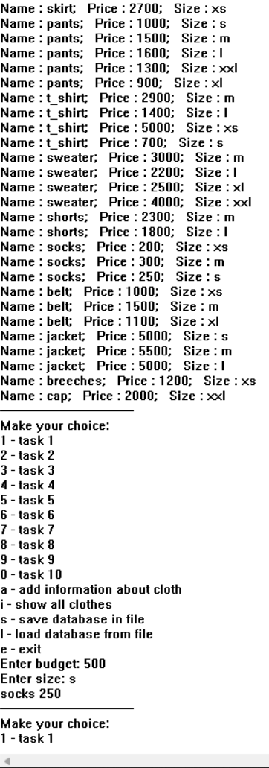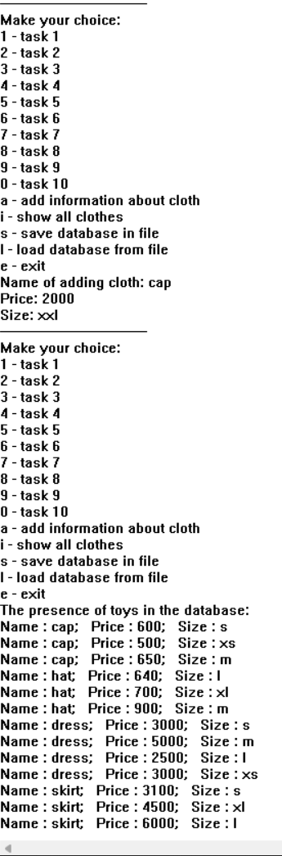

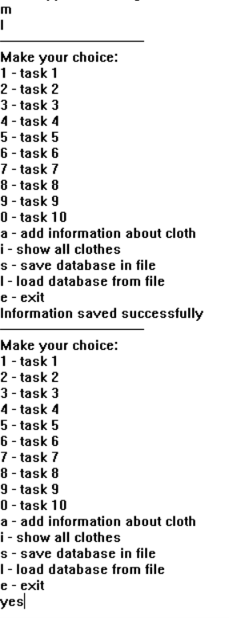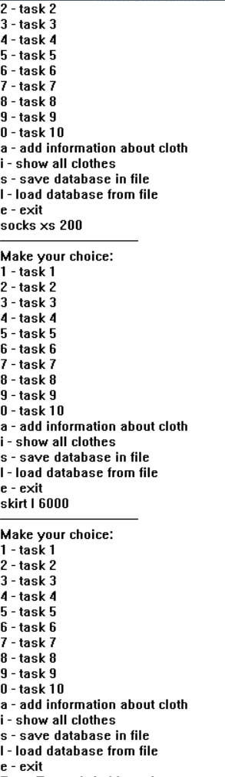

1. **Схема поиска решения**

Price2=3000

MoreExpensive (2000)

Clothes (_, Price2, _)

3000>2000

Yes